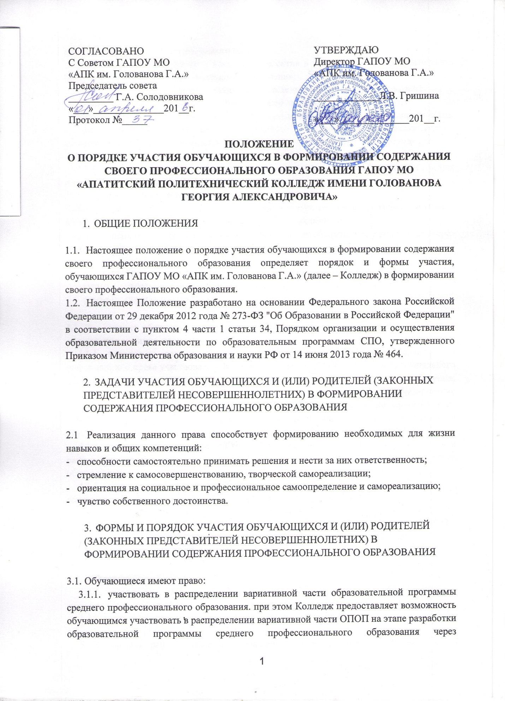

СОГЛАСОВАНО  С Советом ГАПОУ МО  «АПК им. Голованова Г.А.»  Председатель совета  _________ Г.А. Солодовникова  «___»______________201__г.  Протокол №_____ | УТВЕРЖДАЮ  Директор ГАПОУ МО  «АПК им. Голованова Г.А.»  _____________Л.В. Гришина  «___»______________201__г.

ПОЛОЖЕНИЕ

О ПОРЯДКЕ УЧАСТИЯ ОБУЧАЮЩИХСЯ В ФОРМИРОВАНИИ СОДЕРЖАНИЯ СВОЕГО ПРОФЕССИОНАЛЬНОГО ОБРАЗОВАНИЯ ГАПОУ МО «АПАТИТСКИЙ ПОЛИТЕХНИЧЕСКИЙ КОЛЛЕДЖ ИМЕНИ ГОЛОВАНОВА ГЕОРГИЯ АЛЕКСАНДРОВИЧА»

- ОБЩИЕ ПОЛОЖЕНИЯ

- Настоящее положение о порядке участия обучающихся в формировании содержания своего профессионального образования определяет порядок и формы участия, обучающихся ГАПОУ МО «АПК им. Голованова Г.А.» (далее – Колледж) в формировании своего профессионального образования.
- Настоящее Положение разработано на основании Федерального закона Российской Федерации от 29 декабря 2012 года № 273-ФЗ "Об Образовании в Российской Федерации" в соответствии с пунктом 4 части 1 статьи 34, Порядком организации и осуществления образовательной деятельности по образовательным программам СПО, утвержденного Приказом Министерства образования и науки РФ от 14 июня 2013 года № 464.

- ЗАДАЧИ УЧАСТИЯ ОБУЧАЮЩИХСЯ И (ИЛИ) РОДИТЕЛЕЙ (ЗАКОННЫХ ПРЕДСТАВИТЕЛЕЙ НЕСОВЕРШЕННОЛЕТНИХ) В ФОРМИРОВАНИИ СОДЕРЖАНИЯ ПРОФЕССИОНАЛЬНОГО ОБРАЗОВАНИЯ

  - Реализация данного права способствует формированию необходимых для жизни навыков и общих компетенций:
- способности самостоятельно принимать решения и нести за них ответственность;
- стремление к самосовершенствованию, творческой самореализации;
- ориентация на социальное и профессиональное самоопределение и самореализацию;
- чувство собственного достоинства.

- ФОРМЫ И ПОРЯДОК УЧАСТИЯ ОБУЧАЮЩИХСЯ И (ИЛИ) РОДИТЕЛЕЙ (ЗАКОННЫХ ПРЕДСТАВИТЕЛЕЙ НЕСОВЕРШЕННОЛЕТНИХ) В ФОРМИРОВАНИИ СОДЕРЖАНИЯ ПРОФЕССИОНАЛЬНОГО ОБРАЗОВАНИЯ

  - Обучающиеся имеют право:
    - участвовать в распределении вариативной части образовательной программы среднего профессионального образования. при этом Колледж предоставляет возможность обучающимся участвовать в распределении вариативной части ОПОП на этапе разработки образовательной программы среднего профессионального образования через анкетирование и работу студенческого совета;
    - вносить предложения о внесении корректив в утвержденную образовательную программу среднего профессионального образования;
    - участвовать в формировании образовательной программы в соответствии с Положением об организации учебного процесса по индивидуальному графику;
    - изучать дисциплины, междисциплинарные курсы, профессиональные модули, преподаваемые в Колледже, не предусмотренные учебным планом образовательной программы среднего профессионального образования, которые осваивают обучающиеся;
    - предлагать тематику курсовых и дипломных работ (проектов);
    - предлагать формы проведения аудиторных и внеаудиторных занятий с учетом своих возможностей и способностей;
    - предлагать формы самостоятельной работы;
    - при изучении дисциплины, МДК, ПМ использовать любой доступный материал, в том числе выходящий за пределы программ и учебных пособий;
    - оценивать содержание, качество и организацию образовательного процесса через официальный сайт Колледжа.

- ОБЯЗАННОСТИ АДМИНИСТРАЦИИ КОЛЛЕДЖА ПО РЕАЛИЗАЦИИ ПРАВ ОБУЧАЮЩИХСЯ В ФОРМИРОВАНИИ СОДЕРЖАНИЯ СВОЕГО ПРОФЕССИОНАЛЬНОГО ОБРАЗОВАНИЯ

  - Для участия обучающихся в формировании содержания своего профессионального образования администрация колледжа:
    - доводит до сведения обучающихся и их родителей (законных представителей) информацию о праве участвовать в формировании содержания своего профессионального образования во время поступления и проводит разъяснительные работы в период обучения;
    - стимулирует активность обучающихся в этом направлении через формирование положительного отношения среди педагогов и обучающихся к реализации данного права;
    - проводит индивидуальную работу с обучающимися, которые намерены участвовать в формировании содержания своего профессионального образования;
    - проводит с обучающимися заседания, на которых обсуждаются законность и рациональность предложенных изменений, дополнений в содержание профессионального образования;
    - осуществляет постоянный контроль за ходом внесения предложений в содержание профессионального образования принятых предложений.

- ОБЯЗАННОСТИ ОБУЧАЮЩИХСЯ, РЕАЛИЗУЮЩИХ ПРАВО УЧАСТВОВАТЬ В ФОРМИРОВАНИИ СОДЕРЖАНИЯ СВОЕГО ПРОФЕССИОНАЛЬНОГО ОБРАЗОВАНИЯ И СЛУЧАИ ОГРАНИЧЕНИЯ ПРАВА

- Обучающиеся обязаны:
    - выполнять требования федерального государственного образовательного стандарта среднего профессионального образования;
    - своевременно выполнять задания, предусмотренные утвержденным учебным планом;
    - вносить рациональные предложения по формированию содержания своего профессионального образования.
- Ограничение права участия обучающихся Колледжа в формировании содержания своего профессионального образования возможно в следующих случаях (ст.34 п.4 ФЗ «Об образовании в Российской Федерации):
    - осуществление данного права препятствуют реализации федеральных государственных образовательных стандартов среднего профессионального образования;
    - обучающиеся осваивают образовательные программы среднего профессионального образования в рамках договора о целевом обучении.

